EXERCICI DE COMPROVACIÓ DE MONOTONIA

Calcula el pendent de l’any 1950 fins l’any 1970
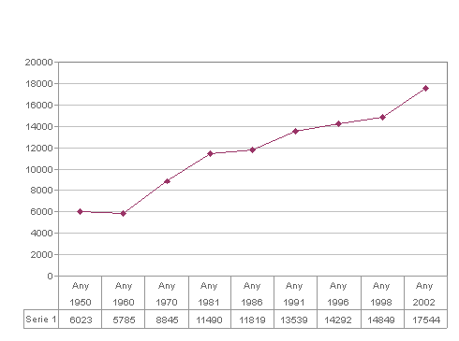
Elabora una taula amb el pendents que es produeixen cada any

